CENTRO PAULA SOUZA

FATEC OURINHOS

CURSO DE ANÁLISE E DESENVOLVIMENTO DE SISTEMAS

Alex Paulino Vidal

Daniele Xavier

Itallo Eduardo Minucci Campeão

**SOFTWARE WEB PARA CONTROLE E GERENCIAMENTO DE TRABALHOS DE GRADUAÇÃO**

**OURINHOS (SP)**

**2018**

**ALEX PAULINO VIDAL**

**DANIELE XAVIER**

**ITALLO EDUARDO MINUCCI CAMPEÃO**

**SOFTWARE WEB PARA CONTROLE E GERENCIAMENTO DE TRABALHOS DE GRADUAÇÃO**

Trabalho de Graduação apresentado a Faculdade de Tecnologia de Ourinhos para conclusão do Curso de Análise e Desenvolvimento de Sistemas.

Orientador: Prof. Me. Alexandre Charles Cassiano.

**OURINHOS (SP)**

**2018**

Alex Paulino Vidal

Daniele Xavier

Itallo Eduardo Minucci Campeão

**SOFTWARE WEB PARA CONTROLE E GERENCIAMENTO DE TRABALHOS DE GRADUAÇÃO**

Trabalho de Graduação – TG apresentado a Faculdade de Tecnologia de Ourinhos como requisito para a conclusão do Curso de Análise e Desenvolvimento de Sistemas.

Data de aprovação: ______/____________/____________

______________________ (assinatura) - _____________(nota)

Orientador: Prof. Me. Alexandre Charles Cassiano – Fatec – Ourinhos

______________________ (assinatura) - _____________(nota)

Prof. Me. André Zanoti – Fatec – Ourinhos

# DEDICATÓRIA

Dedico este trabalho, primeiramente a Deus, que sempre foi o autor da minha vida e do meu destino. Aos meus pais e meus amigos pelo apoio, incentivo e exemplo diário de luta e fé.

Itallo Eduardo Minucci Campeão

AGRADECIMENTO

A Deus sempre e primeiramente, por me abençoar e me acompanhar por toda essa trajetória, sendo minha fortaleza nos meus momentos mais difíceis. A toda a minha família por todo amor dedicado. Aos novos amigos conquistados pelas dificuldades e superações, compartilhando momentos que nunca serão esquecidos.

A todos os excelentes professores do curso pelo suporte e aprendizado transmitido, através das experiências e conhecimentos que tiveram papel fundamental em meu crescimento acadêmico.

Ao professor e orientador Alexandre Charles Cassiano, por toda dedicação aos alunos e por servir de inspiração pelo excelente profissional que é e sua confiança depositada em mim. E por fim, agradeço a todos aqueles que direta ou indiretamente fizeram parte dessa jornada de três anos da minha formação.

Itallo Eduardo Minucci Campeão

**RESUMO**

Este trabalho tem como objetivo desenvolver um sistema web que auxilie funcionários, professores e alunos a controlar e gerenciar os TGs (Trabalhos de Graduação). Devido à grande dificuldade, para esses usuários, que muitas vezes não têm fácil acesso as informações dos projetos, torna-se necessário a utilização de um sistema confiável, acessível e dinâmico que se torne possível monitorar o desempenho dos alunos e melhorar o andamento de cada trabalho. Desse modo, foi desenvolvido um *software* em Java Web, que seja capaz de oferecer facilidades no controle e monitoramento de cada TG, possibilitando melhor comunicação entre os envolvidos. Para este trabalho, foram utilizadas ferramentas como: Java, MySQL, UML, Astah Professional e para desenvolvimento, utilizou-se o modelo Cascata, ou seja, as atividades foram agrupadas em fases e executadas sequencialmente, de forma que uma devia terminar para outra começar.

Palavras-Chave: sistema web, trabalhos de graduação, comunicação.

**ABSTRACT**

This work aims to develop a web system that helps employees, teachers and students to control and manage TGs (Undergraduate work). Due to the great difficulty, for these users, who often do not have easy access to project information, it becomes necessary to use a reliable, accessible and dynamic system that makes it possible to monitor student performance and improve the progress of each job. In this way, a Java Web software was developed, which is able to offer facilities in the control and monitoring of each TG, allowing better communication among those involved. For this work, we used tools like Java, MySQL, UML and Astah Professional and for development, the Cascade model will be used, that is, the activities were grouped in phases and was executed sequentially, so that one must be finished for another begin.

Keywords: web system, graduation work, communication.

**LISTA DE FIGURAS**

Figura 1. Fluxograma do SIG.....................................................................................14

Figura 2. Resultados da utilização do SIG.................................................................14

Figura 3. Comparações Blackboard - WebCT – Moodle............................................18

Figura 4. O modelo de ciclo de vida em cascata........................................................25

Figura 5. Tela de login................................................................................................27

Figura 6. Tela principal...............................................................................................28

Figura 7. Tela de cadastro de vínculo........................................................................29

Figura 8. Incluir vínculo..............................................................................................29

Figura 9. Alterar vínculo.............................................................................................30

Figura 10. Ficha de vínculo........................................................................................31

Figura 11. Tela de controle de acompanhamento......................................................32

Figura 12. Incluir acompanhamento...........................................................................33

Figura 13. Alterar acompanhamento..........................................................................33

Figura 14. Tela sobre.................................................................................................34

Figura 15. Diagrama de caso de uso geral................................................................42

Figura 16. Diagrama de classe...................................................................................43

LISTA DE ABREVIATURAS E SIGLAS

IDE – *Integrated Development Environment* (Ambiente de Desenvolvimento Integrado)

GPL – *General Public license* (Licença Pública Geral)

JVM – Java Virtual Machine (Máquina Virtual Java)

SGC – Sistemas de Gerenciamento de Cursos

SI – Sistemas de Informação

SIG – Sistemas de Informação Gerenciais

SGBD – Sistemas de Gerenciamento de Banco de Dados

RAD – *Rapid Application Development* (Desenvolvimento Rápido de Aplicação)

TI – Tecnologia da Informação

TG – Trabalho de Graduação

UML – *Unified Modeling Language* (Linguagem de Modelagem Unificada)

WebCT – *Web Course Tools* (Ferramentas de Curso Online)

**SUMÁRIO**

**1 INTRODUÇÃO 11**

**Problema 12**

**Objetivo 12**

**Justificativa 12**

**2 REVISÃO DE LITERATURA 13**

**2.1 Trabalhos de Graduação 13**

**2.2 Sistemas de Informações Gerenciais 14**

**2.3 Trabalhos Correlatos 15**

**2.3.1 Estudo das características de software e implementação de um software livre para o sistema de gerenciamento de bibliotecas universitárias federais brasileiras. 15**

**2.3.2 Desenvolvimento de um Sistema para o Gerenciamento do Processo de Trabalho de Conclusão do Curso de Tecnologia em Sistemas para Internet da UTFPR Campus Guarapuava 16**

**2.3.3 Sistema de Gerenciamento e Controle de Documentos de TCC e Estágio 17**

**2.3.4 Moodle: Um Sistema de Gerenciamento de Cursos 17**

**3 MATERIAIS E MÉTODOS 20**

**3.1 Materiais e Instrumentos 20**

**3.1.1 Linguagem de Programação: Java 20**

**3.1.2 Banco de Dados: MySQL 21**

**3.1.3 Ambiente de Desenvolvimento: Eclipse IDE 22**

**3.1.4 Linguagem de Modelagem: UML 22**

**3.1.5 UML: Diagrama de Caso de Uso 23**

**3.1.6 Ferramenta de Modelagem: Astah Professional 24**

**3.2 Procedimentos 24**

**4 RESULTADOS 27**

**5 CONCLUSÃO 30**

**6 REFERÊNCIAS 31**

**APÊNDICE A - Requisitos 34**

**APÊNDICE B - Diagramas 37**

# 1 INTRODUÇÃO

O grande avanço da tecnologia se tornou possível desenvolver tarefas de maneira mais informatizada e fácil, exigindo menos esforço. As aplicações web são exemplos desse progresso, onde hoje é capaz desde enviar mensagens até comprar produtos, apenas manuseando um eletrônico com acesso à internet.

De acordo com Oliveira (2017), a tecnologia está presente em toda parte, desde carros, telefones e até bancos. Por meio da tecnologia, equipamentos eletrônicos passaram a usar internet. Desta forma é possível que milhões de informações sejam compartilhadas tornando o dia mais prático e rápido.

Com a constante evolução da tecnologia na sociedade, é possível criar programas que facilitem o trabalho das pessoas no dia a dia. Com a Tecnologia da Informação (TI), se torna capaz desenvolver um sistema que se equipare ao sistema não informatizado, melhorando processos e minimizando custos.

De acordo com Balbé (2011), o Sistema de Informação Gerencial (SIG) permite que a execução e o planejamento das atividades realizadas sejam aperfeiçoados. O desempenho dos sistemas depende da velocidade do tráfego de informações da empresa, desta maneira, garante uma melhor tomada de decisões.

Para Alecrim (2013), não existe uma “fórmula pré-definida” para a melhor utilização das informações. O que define é o segmento e alguns fatores referentes ao negócio ou à atividade. Também, é necessário escolher de forma correta, do contrário, pode haver um déficit no desempenho do sistema.

Na era digital não há como fugir da tecnologia. Para que a empresa funcione e se desenvolva é preciso organização, e para isso é necessário buscar e usar ferramentas específicas. De acordo com Caetano (2014), informatizar uma empresa só trará vantagens. Com o sistema certo, consegue alcançar o controle do negócio e obter dados em mãos para pensar em mais opções que tragam melhores resultados.

Este projeto web foi dividido em várias partes, começando pela revisão de literatura que descreve os referenciais teóricos e pesquisas, depois trabalhos correlatos, apresentando sistemas semelhantes. Em seguida, materiais e métodos especificando os materiais e procedimentos utilizados. Além disso exibe os resultados, que são as telas do *software,* a conclusão retratando o fechamento do projeto e por final as referências e apêndices, representando os requisitos e diagramas.

## Problema

Atualmente, os registros de vínculos e acompanhamentos entre professores e alunos dos trabalhos de graduação são realizados de forma manual, isto é, qualquer solicitação tem que ser atendida analisando arquivos e registros em papel.

Como consequência, a eficiência do trabalho é comprometida, pois a dependência de intervenção humana faz com que os procedimentos se tornem lentos e propensos a erros.

## Objetivo

O objetivo desse trabalho é desenvolver um sistema que gerencie e controle os trabalhos de graduação, para melhorar a comunicação dos envolvidos nesse processo.

## Justificativa

Sabendo da dificuldade que a coordenação de cursos e secretaria tem em registrar manualmente os alunos e professores envolvidos no processo de orientação para trabalho de graduação, foi proposto o desenvolvimento de um *software* de fácil acesso e manuseio, a fim de assegurar maior eficiência e agilidade.

# 2 REVISÃO DE LITERATURA

Este capítulo tem como objetivo descrever os referenciais teóricos e pesquisas relevantes para o estudo. Para seu progresso foi desenvolvido uma linha de raciocínio para que seja possível no final um entendimento total do projeto. Este estudo começou com o aprofundamento dos trabalhos de graduação e a tecnologia da informação, explicando conceitos e relacionamentos. Em seguida continua informando sobre sistemas de informação e sistemas de informação gerenciais. Por fim, são apresentados os trabalhos correlatos.

## 2.1 Trabalhos de Graduação

O trabalho de graduação tornou-se inevitável para que o jovem se qualifique e finalize o curso. Para isso, é necessário escolher um tema específico da área cursada, seguido de um professor orientador, que vai ajudar nessa caminhada.

De acordo com Azevedo, (2017), o Trabalho de Graduação (TG), fundamenta-se numa atividade científica da graduação, de sistematização sobre um objeto de estudo e seu conhecimento ou problema relativo ao curso. É necessário ser desenvolvido através da orientação e avaliação docente, para que seja possível finalizar o curso e integralizar o currículo.

Para Guimarães e Cabral (2017) é elaborado em forma de dissertação, que se destina a estudar um assunto em específico, buscando o início e comprometimento do aluno de graduação no campo da pesquisa científica. As dissertações são exigidas também em outros cursos como, por exemplo, pós-graduação, MBA, cursos técnicos, entre outros.

Ao se apresentar o trabalho e ao se alcançar, pelo menos, a nota mínima desejada, o aluno estará apto para exercer a profissão e iniciar no mercado de trabalho. Este profissional poderá dar continuação aos estudos, seguindo para pós-graduação, mestrado e doutorado ou crescer na empresa, a fim de se estabilizar.

## 2.2 Sistemas de Informações Gerenciais

O SIG representa um conjunto de pessoas e *software*, que juntos fornecem e apoiam informações às tarefas executadas pelos diretores da empresa. O SIG tem como foco, a eficiência operacional. Finanças, marketing, produção e outras áreas recebem suporte e estão conectados a um banco de dados comum.

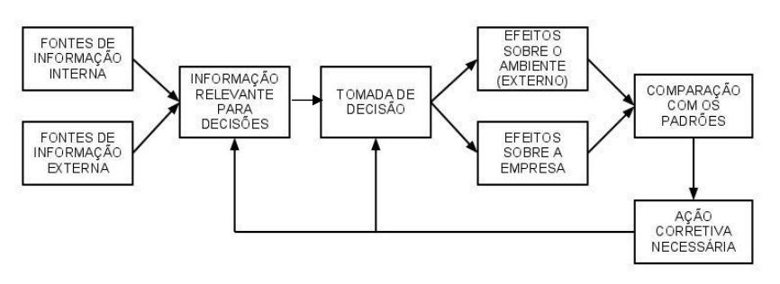Figura 1. Fluxograma do SIG

Fonte: Oliveira (2008, p. 27)

Com base neste conceito, O’Brien (2002, p.29), afirma que os sistemas de informação ao proporcionar informação e apoio à tomada de decisão seguro pelos gerentes, eles são denominados sistemas de apoio gerencial.

Figura 2. Resultados da utilização do SIG

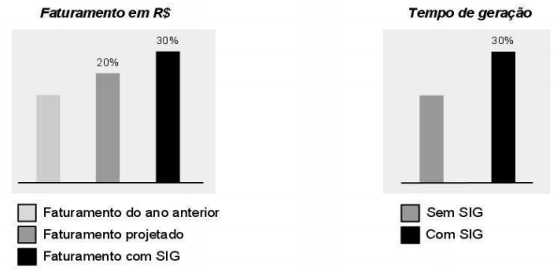

Fonte: Oliveira (2008)

O Sistema de Informação Gerencial ajuda os executivos e/ou diretores das empresas a fortalecerem o tripé básico de sustentação da empresa. Fazem parte do tripé a qualidade, responsável pelo nível de satisfação das pessoas no ambiente de trabalho, a produção a fim de criar um compromisso de equipe com as metas e a participação, representando o progresso da qualidade e produção.

## 2.3 Trabalhos Correlatos

Existem diversos trabalhos correlatos que em sua maioria tem sido importantes para esta pesquisa. Nesse tópico será apresentado sistemas semelhantes que tem relação com este trabalho.

### **2.3.1 Estudo das características de software e implementação de um software livre para o sistema de gerenciamento de bibliotecas universitárias federais brasileiras.**

Foi verificado que nenhuma biblioteca opera um *software* livre. O *software* mais famoso foi o *Pergamum,* que nos dias de hoje é considerado o mais completo. O segundo sistema mais citado na pesquisa foi *MicroISIS,* tendo como objetivo armazenar dados textuais e não no controle de atividades.

Segundo Grossi (2008), as novas tecnologias vêm trazendo melhorias paras os sistemas de informação, como atividades de registro, organização e disponibilização das informações. O objetivo da pesquisa foi estudar os *software* utilizados nas bibliotecas federais brasileiras, para verificar o desempenho desses sistemas.

Também foi comprovado que algumas bibliotecas manuseiam *software* desenvolvidos nas próprias universidades, chamados sistemas de automação isolados (programas *in house*). Foi criado um *software* livre, liberado sob a *General Public license* (GPL). Este programa foi desenvolvido a partir de linguagens de programação web, denominado OpenLibris.

A partir do OpenLibris, foi possível integrar em um *software* para biblioteca funções de automação de rotinas administrativas e técnicas, módulo para serviços de referência e biblioteca digital.

Este sistema armazena em seu acervo, trabalhos de graduação, para que alunos e professores possam acessar de maneira mais rápida e eficiente. Possui módulos que são responsáveis pela administração da biblioteca juntamente com serviços de referência, necessários para buscar materiais em meio eletrônico.

### **2.3.2 Desenvolvimento de um Sistema para o Gerenciamento do Processo de Trabalho de Conclusão do Curso de Tecnologia em Sistemas para Internet da UTFPR Campus Guarapuava**

Essa solução visa um sistema *web*, que possa ser acessado de qualquer lugar ou dispositivo que dispõe de conexão com a internet. Dessa maneira, vai automatizar o controle dos TCCs, pois o problema de espaço físico diminuirá, ou seja, agora serão mantidas cópias digitais dos trabalhos.

Conforme Ferreira (2015), hoje em dia o professor responsável acompanha todos os TCCs em andamento, manualmente. Também há o histórico dos projetos acadêmicos, que necessita de espaço físico. Este trabalho exige grande consumo de tempo. Com este sistema, vai facilitar para todos os usuários, pois todos vão poder acessar e visualizar estas informações, apresentando maior simplicidade.

Outro ponto forte desse sistema é a construção de uma linha do tempo, que trará maior velocidade e precisão no gerenciamento dos projetos acadêmicos, sendo representado de forma gráfica. Por consequência irá oferecer *feedback* tanto para professores quanto para os alunos na resolução de dúvidas e informações referentes a cada TCC envolvido.

Neste *software* são gerados relatórios informando os usuários sobre as entregas de fichas, estado de cada processo, cópias digitais dos documentos e projetos. Esse controle vai relatar por meio de um cronograma todas as atividades e quando foi realizado cada etapa.

### **2.3.3 Sistema de Gerenciamento e Controle de Documentos de TCC e Estágio**

Nos dias de hoje, é muito difícil encontrar um sistema informatizado para esse objetivo. Entre tantas vantagens existentes nesse *software* é citado a ausência de duplicidade de informações, pois anexos e manuais estarão no portal para acesso.

Segundo Brambila e Mahlmann (2013), este *software* foi criado com o objetivo principal de automatizar o controle e gerenciamento dos TCCs, permitindo acesso e utilização pelos professores, coordenadores e alunos.

Por meio de conversas e discussões com os coordenadores dos cursos e o responsável pelo controle dos trabalhos acadêmicos, foi verificado que o controle de documentos é executado pelo coordenador dos eixos temáticos, em documentos do Word e planilhas do Excel. Desta forma dificulta o controle e gerenciamento das informações, sendo realizado o processo manualmente e possuindo vários locais de armazenamento.

O sistema apresenta funcionalidades como, por exemplo, professores podem enviar sugestões, disponibilidade dos trabalhos de graduação, manuais e ficha de vínculos para consulta e download. Além do mais o administrador cadastra notícias, professores, alunos e turmas, existe um calendário de atividades, os alunos conseguem enviar documentos e as avaliações são lançadas no sistema.

Pode-se perceber um ganho de tempo ao procurar informações sendo que algumas dúvidas pertinentes vão estar expostas. Pretende-se com esse sistema reduzir custo de materiais, aumentar a produção, facilitando a tomada de decisão e aumentando a qualidade do serviço.

### **2.3.4 Moodle: Um Sistema de Gerenciamento de Cursos**

O Modular Object-Oriented Dynamic Learning Environment (Ambiente modular de aprendizagem dinâmica orientada a objetos) é um *software* educacional que auxilia os educadores a elaborar cursos online, oferecendo bom desempenho quando comparado a outras ferramentas. Foi realizado uma pesquisa comparando os sistemas Blackboard e WebCT. Moodle torna-se o único *software* livre disponível para competir com os *software* de mercado.

Figura 3. Comparações Blackboard - WebCT – Moodle

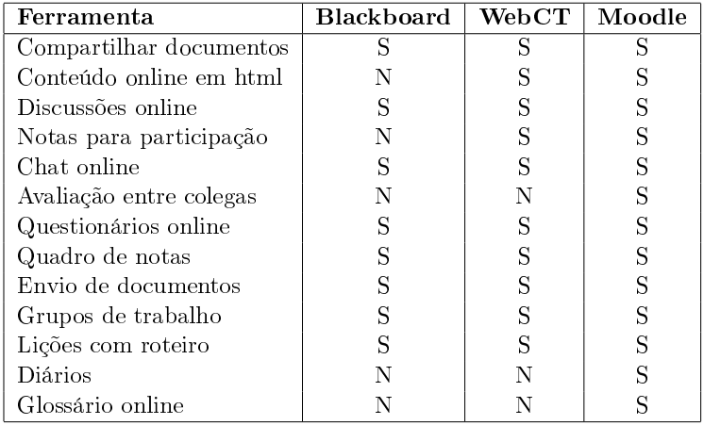

Fonte: Pulino (2005)

Segundo Pulino (2005), SGCs (Sistemas de Gerenciamento de Cursos) fornece para o professor ferramentas para que se torne possível a criação de um curso na web, havendo controle de acesso, podendo somente os alunos do curso ter acesso ao mesmo. Esse SGC aumenta a eficácia de um curso, ou seja, pode-se manter discussões ao vivo, compartilhar materiais para estudo, efetuar testes de avaliação, revisar tarefas e fixar notas.

De acordo com Blackboard (2017), ela trabalha em conjunto com os clientes na implementação e desenvolvimento de tecnologias para engrandecer o processo educacional. Tem como objetivo conectar alunos de maneira mais efetiva e informá-los, motivá-los na busca de conhecimento. Este sistema é líder no setor de soluções e-learning, satisfazendo 72% das maiores universidades do mundo.

Conforme Viana et al (2015), WebCT (*Web Course Tools*) é um programa que fornece um conjunto de ferramentas que facilitam a criação de ambientes educacionais e foi desenvolvido pela *University of British* Columbia. Permite ao professor disponibilizar datas, tarefas, exercícios e trabalhos, facilitando a comunicação entre usuários. O sistema é usado por mais de 1500 instituições em 61 países, considerado um dos mais importantes do mercado.

A maioria dos SGCs provê de ferramentas para que professores consigam postar facilmente textos, materiais de estudo e até trabalhos de graduação, tornando-se de extrema importância para futuros projetos. Por consequência, nota-se um aumento de motivação e desempenho dos alunos, à procura de novos alicerces para seu aprendizado.

# 3 MATERIAIS E MÉTODOS

Este capítulo descreve os materiais e procedimentos adotados para o progresso do trabalho. Foi dividido em duas partes: a primeira descreve as ferramentas que serão utilizadas no desenvolvimento do sistema, e a segunda parte informa como será desenvolvido o sistema com tais ferramentas.

## 3.1 Materiais e Instrumentos

Os tópicos desse item vão descrever sobre cada ferramenta e material que esteve presente e que foi importante para o desenvolvimento do sistema.

### **3.1.1 Linguagem de Programação: Java**

A linguaguem Java foi criada tendo como objetivos a portabilidade “escreva uma vez, execute em qualquer lugar” (“*write once*, run anywhere”), recursos de rede através de bibliotecas com protocolos TCP/IP e segurança, executando sistemas com restrições.

Segundo Pereira (2013), a linguagem Java foi desenvolvida em 1990, por uma equipe de programadores chefiada por James Gosling, na empresa SUN Microsystems, de alto nível orientada a objetos. O java é baseada na linguagem C e C++, sendo a primeira multi-plataforma, graças a JVM (Java Virtual Machine), rodando em qualquer sistema operacional.

Para Brito (2014), um código fonte escrito em Java é traduzido para bytecode sempre que necessário, sendo primeiramente lido e depois executado na máquina virtual. Esse processo de decompilação e execução permite aos desenvolvedores criar o programa uma vez apenas, tornado-se possível executá-lo em qualquer plataforma. Isso deu à linguagem um grande salto para sua disseminação se elevando em comparação as outras linguagens.

Java é amplamente utilizada em diversos ambientes, seja em aplicações web, móveis (android) e até mesmo na internet das coisas. Desde dispositivos consumidores até sistemas corporativos heterogêneos.

### **3.1.2 Banco de Dados: MySQL**

É reconhecido pelo bom desempenho, robustez, por ser multitarefa e multiusuário. Esta ferramenta suporta triggers, stored procedures, cursors, functions e interfaces gráficas (MySQL Toolkit).

Segundo Pacievitch (2016), o MySQL foi criado na Suécia, por David Axmark, Allan Larsson e o finlandês Michael Widenius. O projeto foi criado em 1980, sendo que MySQL é um SGBD (Sistemas de Gerenciamento de Banco de Dados), que utiliza como interface o SQL *(*Structured Query Language*)*, é uma Linguagem de Consulta Estruturada.

O MySQL é famoso pela sua fácil utilização, sendo usado por várias empresas que trabalham com grandes volumes de dados, como a HP, Sony, NASA, Dataprev, Cisco Systems entre outras. Possui interface simples sendo compatível com grande parte dos sistemas operacionais.

### **3.1.3 Ambiente de Desenvolvimento: Eclipse IDE**

O Eclipse possui rápida visualização de todos os arquivos e diretórios compostos no projeto, ferramentas de gerenciamento de trabalho coletivo e auxilia na contrução ágil de aplicações inicias populares.

De acordo com Aniszczyk e Gallardo (2012), o Eclipse é um IDE (Integrated Development Environment), ou ambiente integrado de desenvolvimento. Esta ferramenta permite integrar automaticamente elementos necessários durante o desenvolvimento do sistema, como a instalação de plug-ins.

A IDE é formada e liderada pela IBM, possui código aberto e é líder de mercado. Embora seja escrito na linguagem Java, apresenta suporte para outras linguagens de programação, como por exemplo C/C++ e COBOL, por meio de plug-ins.

### **3.1.4 Linguagem de Modelagem: UML**

É utilizada para especificar, construir, visualizar e documentar um sistema de *software*. Combina técnica de modelagem, design e engenharia de software orientada a objetos para demonstrar uma metodologia mais fácil e consistente de usar.

Para Martinez (2017), a UML *(Unified Modeling Language)* que significa Linguaguem Unificada de Modelagem é uma linguagem padrão para que se torne possível a modelagem orientada a objetos.

Segundo Viegas (2017), esta linguagem de modelagem disponibiliza por meio de conceitos, objetos, símbolos e diagramas, uma maneira objetiva e funcional, a documentação e entendimento de um sistema.

A UML tem como objetivo auxiliar na visualização, na comunicação e no desenho entre objetos de um *software*. Permite aos desenvolvedores que entendam os artefatos, caracterizados como diagramas, gerados no processo de desenvolvimento.

### **3.1.5 UML: Diagrama de Caso de Uso**

A UML possui nove tipos de diagramas para registrar e forjar pontos do sistema. Os diagramas de Casos de Uso modelam aspectos dinâmicos, proporcionam uma representação contextual e apontam a forma como o sistema se comunica com as entidade externas.

Conforme Ribeiro (2015), o Diagrama de Caso de Uso descreve as principais funcionalidades e sua interação com os usuários do mesmo sistema. De acordo com Ventura (2016), nesse diagrama existem três principais elementos: Ator, Caso de Uso e Relacionamento.

**Ator:** é quem está executando o caso de uso. Atores podem ser de dois tipos: humano ou sistêmico.

**Casos de Uso:** representa uma funcionalidade do sistema (requisito funcional).

**Relacionamentos:** (setas) que ligam os casos de uso entre si e usuários aos casos de uso.

Segundo Ventura (2014), os relacionamentos são divididos em três: Include, Extend e Generalização.

**Include:** sempre que o Caso de Uso 1 for executado o Caso de Uso 2 também deverá ser executado.

**Extend:** quando o Caso de Uso 2 estende o Caso de Uso 1, significa que quando o Caso de Uso 1 for executado o Caso de Uso 2 poderá (talvez não seja) ser executado também.

**Generalização:** significa que além de fazer tudo especificado pelo Caso de Uso 1, ele também vai executar as especificações no Caso de Uso 2.

### **3.1.6 Ferramenta de Modelagem: Astah Professional**

Antes de iniciar a programar, é importante documentar diagramas usados na aplicação. Empresas famosas como a Amazon, Google e Oracle utilizam o Astah e diversas pessoas, desde engenheiros, arquitetos, analistas até estudantes e professores.

Segundo Carneiro (2015), Astah é uma ferramenta de modelagem UML. Este *software* foi desenvolvido no Japão na plataforma Java, garantindo sua portabilidade para qualquer *software* que possui JVM *(*Java Virtual Machine*)*, é uma Máquina Virtual Java. Essa ferramenta ganhou o prêmio “Produto de *Software* do Ano 2006”, pela Agência de Promoção de Informação Tecnológica no Japão.

A ferramenta apresenta uma interface amigável, dividida em seções. Na maior parte da construção dos diagramas é só clicar, arrastar e dar nomes. Porém é necessário conhecer o UML, como também as funcionalidades do *software*.

## 3.2 Procedimentos

É a descrição de todas as etapas de desenvolvimento em ordem sequencial. Descreve também qual metodologia de desenvolvimento de engenharia de software (Cascata, Incremental, Ágil entre outros).

Para a criação deste projeto utilizou-se o processo de *software* Modelo Cascata ou Sequencial Linear. Foi escolhido este modelo porque segundo Sommerville (2011), trata-se do modelo mais antigo e mais usado, modelado em função do ciclo de engenharia convencional. É usado quando sistemas são críticos, os requisitos são bem compreendidos e há pouca probabilidade de mudarem.

As atividades são agrupadas em fases e são executadas sequencialmente, de forma que uma deve ser terminada para outra começar. Apresenta vantagens, pois a documentação é rígida, reflete abordagens adotadas em outras engenharias e adere a outros modelos. Com essa Metodologia de desenvolvimento, realizou-se as Regras de Negócio, Requisitos Funcionais e Não-Funcionais, Diagramas de Use Case e de Classe.

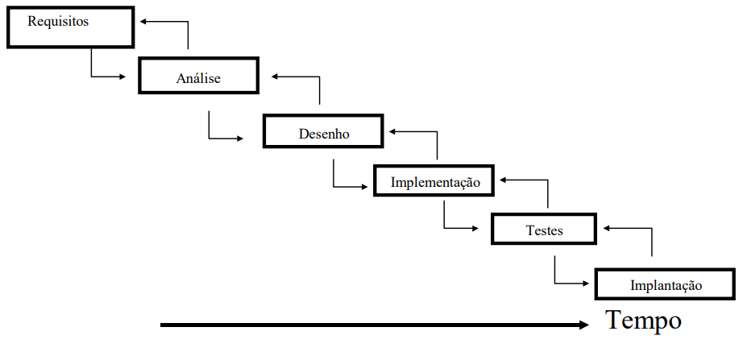Figura 4. O modelo de ciclo de vida em cascata

Fonte: Paula (2000)

Segundo Peters e Pedrycz (2001) e Pressman (1995), na primeira fase (Definição de Requisitos) foram realizadas entrevistas semiestruturadas com futuros usuários do sistema. Houve coleta de informações sobre as necessidades do cliente, em relação aos recursos e funcionalidades, resultando em menor probabilidade de haver “*bugs*”, diminuindo assim, futuros reparos. O levantamento de requisitos desse sistema está disponível no Apêndice A.

Conforme Audy e Prikladnicki (2007), depois de definido os requisitos, foram construídos diagramas e descrições dos módulos, funções e atores, disponíveis no Apêndice B. A segunda fase (Análise) estuda e documenta a facilidade e viabilidade do projeto, com o intuito de estabelecer o início do ciclo de vida do produto. Mas primeiro, os requisitos foram revistos com os usuários antes de começar o sistema.

A fase seguinte (Desenho/Projeto) dividiu-se em quatro atributos diferentes no sistema: estrutura de dados, arquitetura do *software*, detalhes de procedimentos e caracterização das interfaces. Com base nos artefatos gerados pela modelagem, foram definidas as linguagens de programação, banco de dados, ferramentas auxiliares e afins.

Depois de criadas as telas, a etapa (Implementação/Codificação) apareceu. O projeto foi traduzido para uma linguagem de máquina. Foi necessário realizar um teste para cada módulo desenvolvido antes de avançar para a próxima fase. Caso o projeto possuísse detalhes mais avançados, os códigos precisariam ser implementados automaticamente.

Após o término da codificação, começou a fase (Testes) do sistema. Este processo se fragmentou em duas partes: lógicas internas e funcionalidades externas. Extremamente importante, pois essa etapa testou todas as instruções a procura de erros e assegurou que o *software* estivesse funcionando corretamente e se está de acordo com os requisitos assentados anteriormente.

Na etapa (Implantação/Manutenção) realizou a correção de erros que não foram localizados durante os testes. Além disso, pode acontecer de alguns projetos sofrerem alterações depois que foi entregue ao cliente e sucessivamente *upgrades* de tempos em tempos.

# 4 RESULTADOS

Este capítulo tem como objetivo descrever as telas do sistema, suas funcionalidades e orientar o usuário a utilizar corretamente o produto, aproveitando todos os recursos disponíveis.

* 1. **Login**

A figura 5 exibe a tela de login do sistema, onde o usuário será capaz de entrar na sua conta por meio do Login e Senha. Após a inserção dos dados, basta pressionar o botão Entrar para obter acesso.

Figura 5. Tela de login

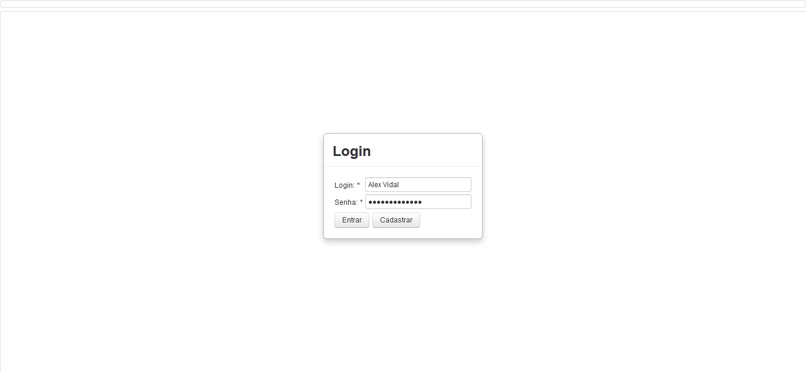

Fonte: Autores (2018)

* 1. **Menu Principal**

Depois de conectado, será direcionado para a figura 6. Esta é a tela principal do sistema composta de um menu contendo as seguintes opções: Arquivo (home / sair), vínculos, acompanhamentos e ajuda (sobre).

Figura 6. Tela principal

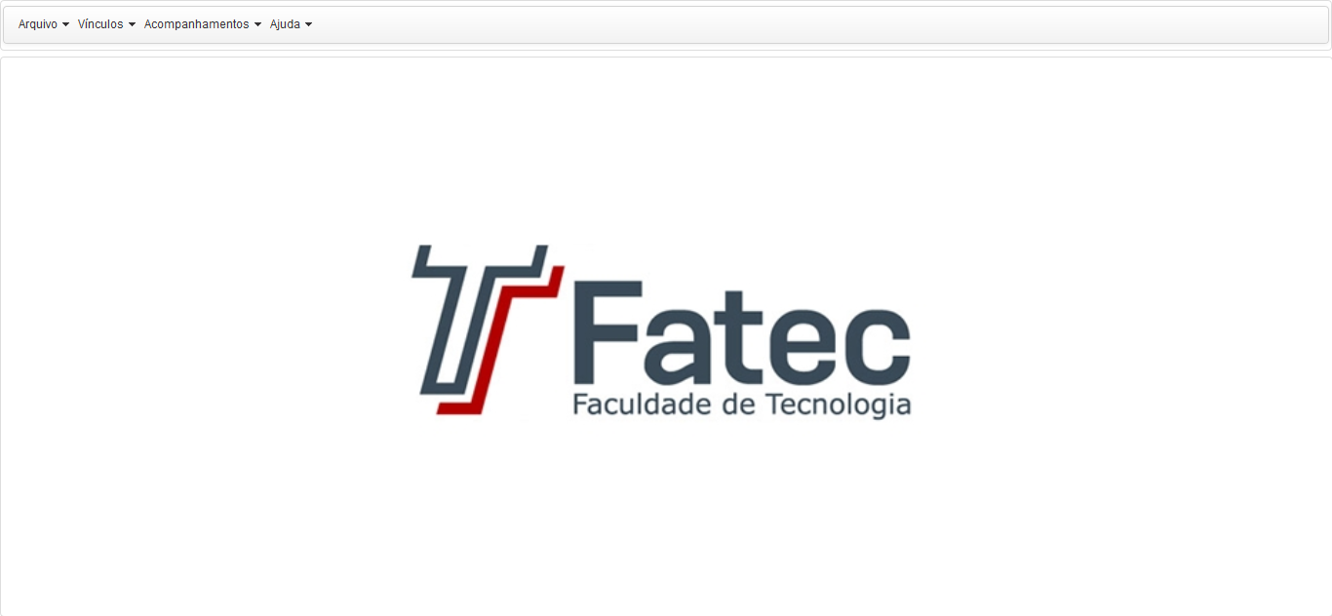

Fonte: Autores (2018)

* 1. **Cadastro de Vínculo**

Na figura 7 está o cadastro de vínculo. Nesta tela devem ser preenchidos os campos: Ra, Nome, Curso, Orientador e Trabalho de Graduação. Feito isso, o usuário além de incluir, poder excluir e alterar os dados caso estejam errados. No final, será possível gerar um pdf com a ficha de vínculo para impressão e posterior assinatura dos integrantes.

Figura 7. Tela de cadastro de vínculo

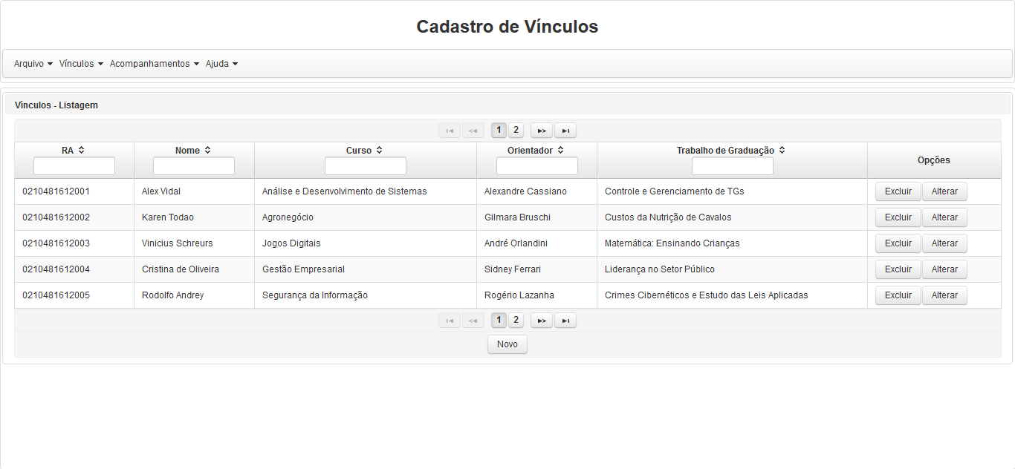

Fonte: Autores (2018)

Figura 8. Incluir vínculo

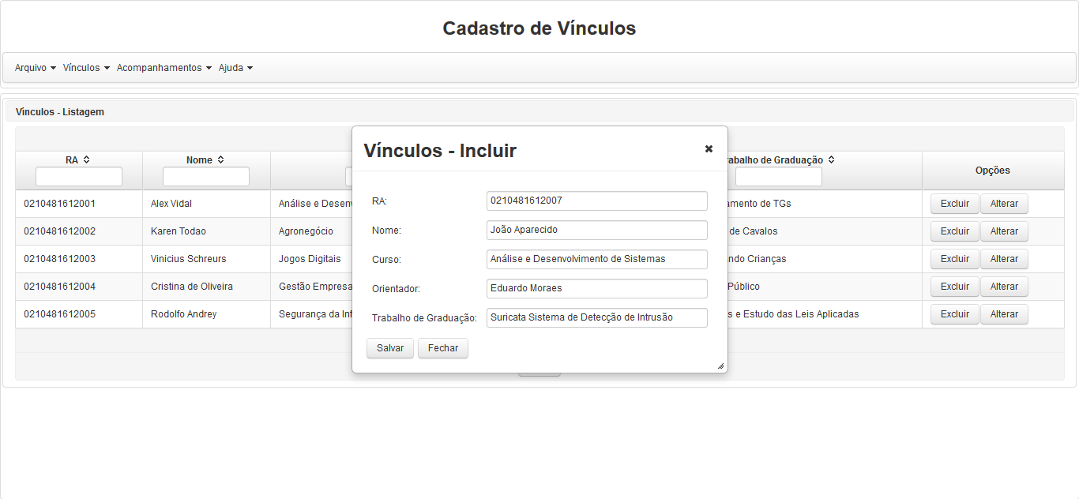

Fonte: Autores (2018)

Figura 9. Alterar vínculo

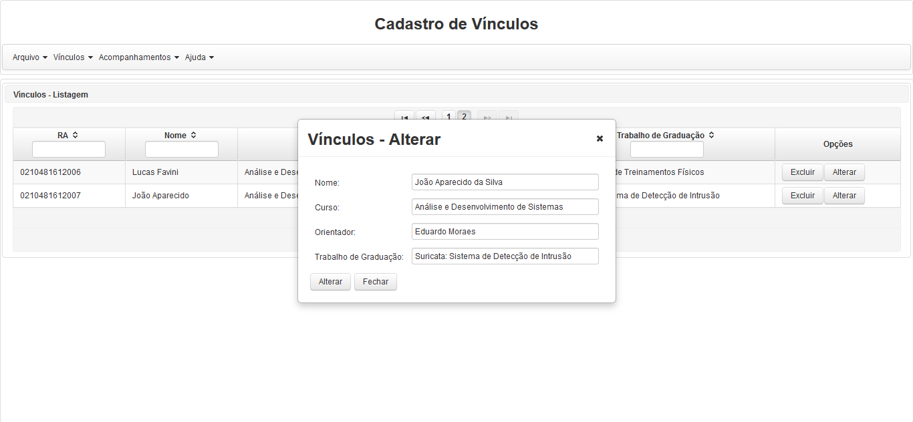

Fonte: Autores (2018)

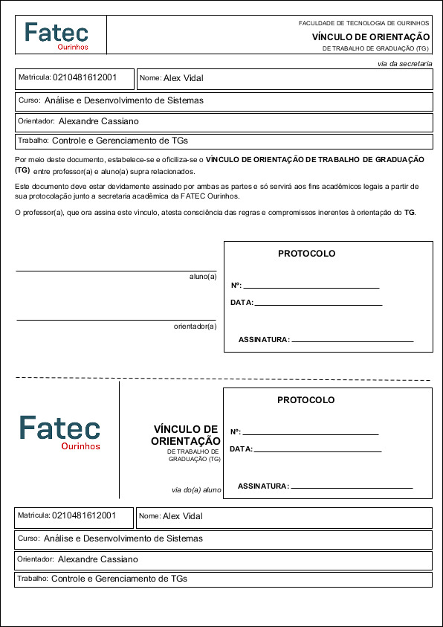 Figura 10. Ficha de vínculo

Fonte: Autores (2018)

* 1. **Controle de Acompanhamento**

Na tela seguinte, figura 11, está o controle de acompanhamento. Nele pode-se registrar reuniões a partir da adição dos campos: RA, Datas (planejado / realizado), Nome, Curso, Orientador, Trabalho de Graduação, Observações e Tipo (qualificação / defesa). Feito isso, o usuário além de incluir, poder excluir e alterar os dados caso estejam errados.

Figura 11. Tela de controle de acompanhamento

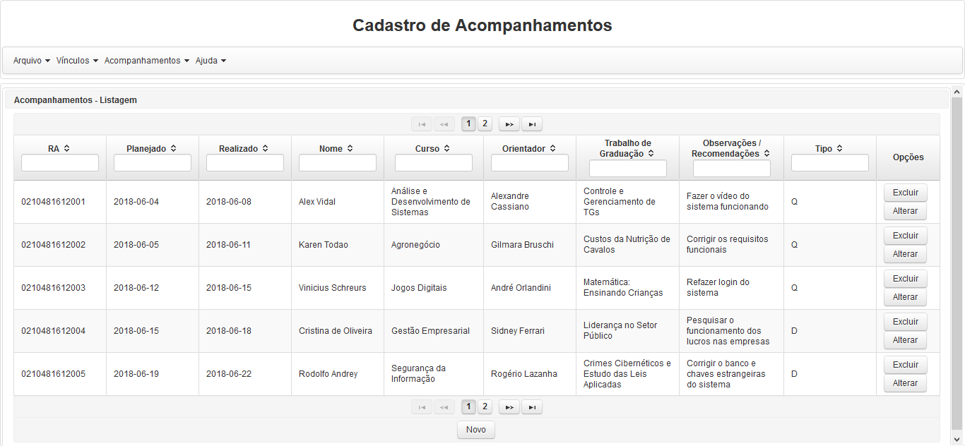

Fonte: Autores (2018)

Figura 12. Incluir acompanhamento

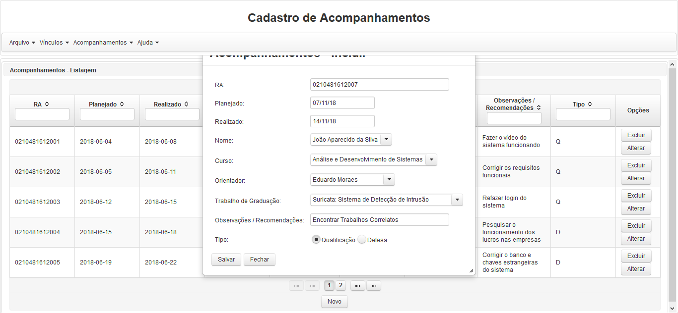

Fonte: Autores (2018)

Figura 13. Alterar acompanhamento

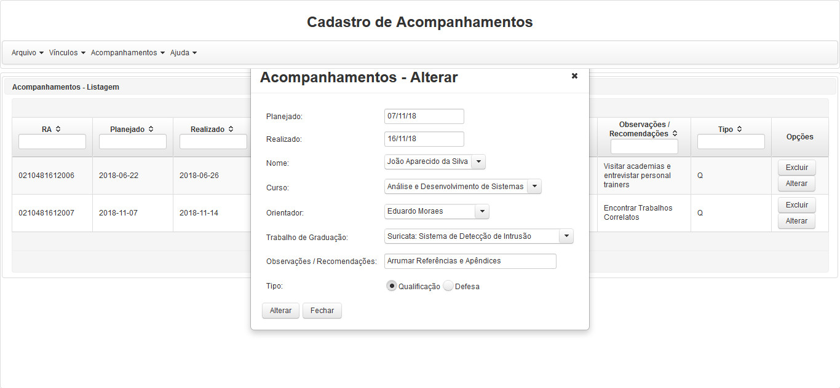

Fonte: Autores (2018)

* 1. **Sobre**

Na última tela, figura 14, são apresentados o problema, a justificativa e os integrantes do projeto.

Figura 14. Tela sobre

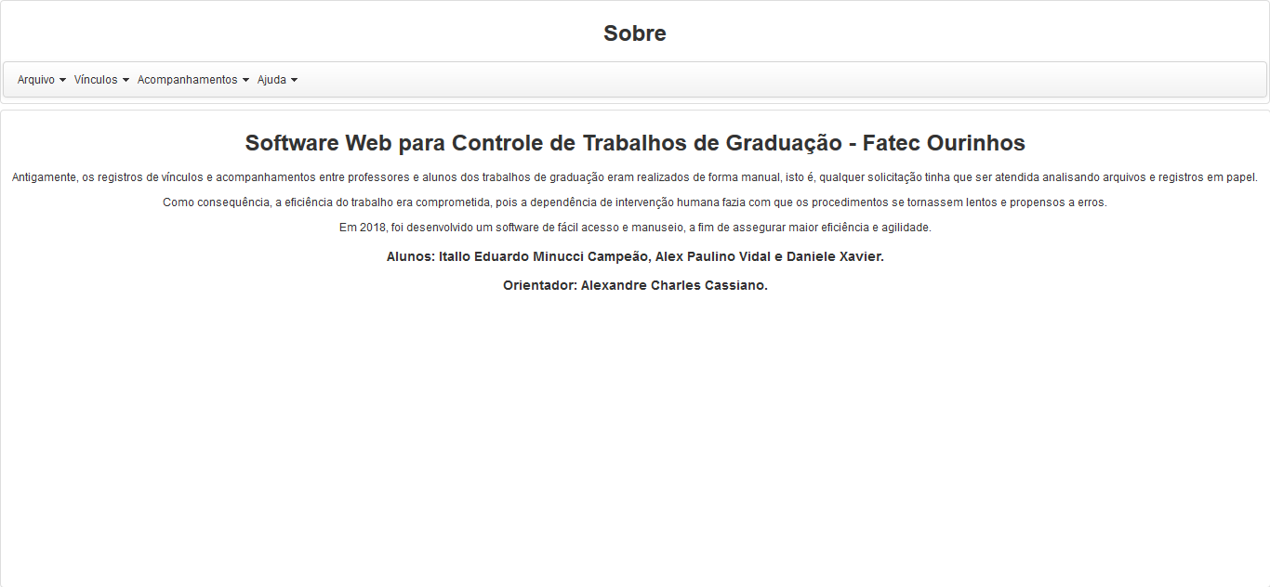

Fonte: Autores (2018)

# 5 CONCLUSÃO

Adotar ferramentas de tecnologia da informação são extremamente importantes para a sobrevivência das antigas e novas instituições. Nota-se eficiência e agilidade nas empresas que incrementam sistemas automatizados comparado as que usam sistemas antigos. Essa notável vantagem favorecida pela tecnologia tende a abalar estabelecimentos que possuam *software* defasados. A única maneira de sobreviver à concorrência é buscar um modo de integrar a TI.

Com este trabalho, foi criado um *software* a partir de um sistema que já existia. Porém o antigo possuía dificuldades na hora de manter o controle de Trabalhos de Graduação (TG). Eram documentos de papel (fichas de vínculo), assinados pelo orientando e orientador e arquivados em uma pasta na secretaria. Esta ficha ainda vai existir, mas com o sistema proposto estará salvo no banco de dados da faculdade, em caso de futuros problemas entre os grupos ou até mesmo pela perda da ficha.

Para a Fatec, adquirir um sistema ficaria caro, precisaria de novos maquinários (computadores, servidores, rede) mais avançados para suportar o novo *software*. Estamos entregando para os usuários um sistema simples, rápido de usar, fácil de ser compreendido, obtendo vantagens para todos os envolvidos.

Vamos disponibilizar código aberto para o responsável da TI ou da administração para que o projeto seja unido a outros trabalhos futuros ou melhorados por novos integrantes. Desta forma, haverá continuidade e aperfeiçoamento do sistema e aprendizado dos envolvidos.

Com esse novo trabalho, será oferecido uma melhora considerável na agilidade e acessibilidade no controle de TG e seus respectivos vínculos entre orientandos e orientadores. Assim sendo, o objetivo desse projeto foi atingido, um *software* que auxiliará no controle dos TGs, usado pela secretaria, alunos e professores de modo a possibilitar toda a melhoria e integração da TI como apresentado neste trabalho.

# 6 REFERÊNCIAS

ALECRIM, Emerson. [**O que é Tecnologia da Informação (TI)?**](https://www.infowester.com/ti.php)**.** 2013. Disponível em <https://www.infowester.com/ti.php>.Acesso em: 28 set. 2017.

ANISZCZYK, Chris; GALLARDO, David. **Introdução à Plataforma Eclipse.** 2012. Disponível em <https://www.ibm.com/developerworks/br/library/os-eclipse-platform/index.html>.Acesso em: 09 mai. 2018.

AUDY, Jorge; PRIKLADNICKI, Rafael. **Desenvolvimento distribuído de Software.** Campus: São Paulo, 2007.

AZEVEDO, Arthur. **Trabalhos de Graduação.** 2017. Disponível em <http://www.fatecmm.edu.br/index.php/trabalhos-de-graduacao>.Acesso em: 05 out. 2017.

BALBÉ, Marília. **SIG – Sistema de Informação Gerencial:** Aplicação nos Negócios. 2011. Disponível em <<https://www.profissionaisti.com.br/2011/01/sig-sistema-de-informacao-gerencial-aplicacao-nos-negocios/>>.Acesso em: 28 set. 2017.

BLACKBOARD. **Blackboard.** 2017. Disponível em <http://blackboard.grupoa.com.br/sobre-a-bb/>.Acesso em: 03 nov. 2017.

BRAMBILA, Marcelo; MAHLMANN, Luiz. **Sistema de Gerenciamento e Controle de Documentos de TCC e Estágio.** 2013. Disponível em <http://docplayer.com.br/3888253-Sistema-de-gerenciamento-e-controle-de-documentos-de-tcc-e-estagio.html>.Acesso em: 22 out. 2017.

BRITO, Edivaldo. **Java:** Entenda para que serve o software e os problemas da sua ausência. 2014. Disponível em <http://www.techtudo.com.br/dicas-e-tutoriais/noticia/2014/11/java-entenda-para-que-serve-o-software-e-os-problemas-da-sua-ausencia.html>.Acesso em: 27 fev. 2018.

CAETANO, Bruno. [**Informatizar a empresa é uma questão de necessidade!**](http://eqs.com.br/blog/informatizar-a-empresa-e-uma-questao-de-necessidade/)**.** 2014. Disponível em <<http://eqs.com.br/blog/informatizar-a-empresa-e-uma-questao-de-necessidade/>>.Acesso em: 19 out. 2017.

CARNEIRO, Bruno. **O que é o Astah?.** 2015. Disponível em <http://www.startupsstars.com/2015/10/o-que-e-o-astah-posttecnico-por-bruno-seabra/>.Acesso em: 21 out. 2017.

FERREIRA, Érico. **Desenvolvimento de um Sistema para o Gerenciamento do Processo de Trabalho de Conclusão do Curso de Tecnologia em Sistemas para Internet da UTFPR Câmpus Guarapuava.** 2015. Disponível em <http://tcc.tsi.gp.utfpr.edu.br/attachments/approvals/27/gp_coint_2015_1_10_proposta.pdf?1455719705>.Acesso em: 22 out. 2017.

GROSSI, Márcia. **Estudo das características de software e implementação de um software livre para o sistema de gerenciamento de Bibliotecas Universitárias Federais Brasileiras.** Tese (Doutorado em Ciência da Informação). Escola de Ciência da Informação, Universidade Federal de Minas Gerais, Belo Horizonte, 2008. Disponível em <http://www.scielo.br/scielo.php?pid=s1413-99362008000200015&script=sci_arttext>.Acesso em: 22 out. 2017.

GUIMARÃES, Dilva; CABRAL, Paulo. **Significados de TCC.** 2017. Disponível em <https://www.significados.com.br/tcc/>.Acesso em: 05 out. 2017.

MARTINEZ, Marina. **UML.** 2017. Disponível em <https://www.infoescola.com/engenharia-de-software/uml/>.Acesso em: 20 out. 2017.

O´BRIEN, James A. **Sistemas de informação e as decisões gerenciais na era da internet.** São Paulo: Saraiva, 2002.

OLIVEIRA, Djalma. **Sistemas de Informações Gerenciais:** Estratégias Táticas Operacionais. 12ª Ed. São Paulo: Atlas, 2008.

OLIVEIRA, Felipe. **Tecnologia da Informação:** tudo que você precisa saber.2017. Disponível em <<http://blog.unipe.br/graduacao/tecnologia-da-informacao-tudo-que-voce-precisa-saber>>.Acesso em: 19 out. 2017.

PACIEVITCH, Yuri. **MySQL.** 2016. Disponível em <https://www.infoescola.com/informatica/mysql/>.Acesso em: 21 out. 2017.

PAULA, Wilson. **Engenharia de Software:** Fundamentos, Métodos e Padrões. São Paulo: LTC, 2000.

PEREIRA, Ana. **O que é Java?**. 2013. Disponível em <https://www.tecmundo.com.br/programacao/2710-o-que-e-java-.htm>.Acesso em: 27 fev. 2018.

PETERS, James; PEDRYCZ, Witold. Engenharia de Software, Teoria e Prática. Brasil: Campus, 2001.

PRESSMAN, Roger. **Engenharia de Software.** São Paulo: Makron Books, 1995.

PULINO, Athail. **Moodle:** Um Sistema de Gerenciamento de Cursos**.** 2005. Disponível em <http://www.pucrs.br/famat/viali/tic_literatura/manuais/livro_moodle.pdf>.Acesso em: 22 out. 2017.

RIBEIRO, Rodrigo. **O que é UML e Diagramas de Caso de Uso:** Introdução Prática à UML. 2015. Disponível em <[http://www.devmedia.com.br/o-que-e-uml-e-diagramas-de-caso-de-uso-introducao-pratica-a-uml/23408>.Acesso](http://www.devmedia.com.br/o-que-e-uml-e-diagramas-de-caso-de-uso-introducao-pratica-a-uml/23408%3e.Acesso) em: 21 out. 2017.

SOMMERVILLE, Ian. **Engenharia de Software**. 9. ed.São Paulo: PearsonEducation, 2011.

VENTURA, Plínio. **Entendendo definitivamente o que é um Caso de Uso.** 2016. Disponível em <http://www.ateomomento.com.br/o-que-e-caso-de-uso/>.Acesso em: 21 out. 2017.

VENTURA, Plínio. **Caso de Uso – Include, Extend e Generalização.** 2014. Disponível em <http://www.ateomomento.com.br/caso-de-uso-include-extend-e-generalizacao/>.Acesso em: 21 out. 2017.

VIANA, Sabrina et al. **A Utilização de Ferramenta EAD, como apoio ao Ensino de Estatística em um Curso de Graduação em Administração:** Um Estudo de Caso. Artigo. Curso de Administração, Universidade de São Paulo, São Paulo, 2015. Disponível em <http://www.abed.org.br/congresso2003/docs/anais/TC71.htm>.Acesso em: 03 nov. 2017.

VIEGAS, Gustavo. **Introdução a UML.** 2017. Disponível em <http://www.devmedia.com.br/introducao-a-uml-unified-modeling-language-ou-linguagem-de-modelagem-unificada/6928>.Acesso em: 20 out. 2017.

# 

# APÊNDICE A - Requisitos

Este capítulo tem como objetivo descrever os requisitos funcionais e não-funcionais do sistema.

**1.1 Requisitos Funcionais**

Observações:

Os dados marcados com * (asterisco) serão considerados campos de preenchimento obrigatório.

**RF01 - Efetuar Login**

* + 1. O sistema deverá permitir que todos os usuários acessem seus recursos através de uma verificação, solicitando tais itens:
       1. O login poderá ser o nome do funcionário/aluno ou um código estabelecido para acesso, como por exemplo o RA.
       2. A senha padrão poderá ser o RA do funcionário/aluno ou o próprio CPF.
          1. Ambos poderão alterar a senha após primeiro acesso.
    2. O sistema deve registrar a data e a hora de login e logout do usuário ao sistema.

**RF02 - Cadastrar Vínculo**

* + 1. O sistema deverá ser capaz de incluir o vínculo entre aluno(s) e professor orientador.

2.1.1.2. Apenas o administrador poderá excluir, alterar e consultar os vínculos.

* + 1. O controle de vínculo terá as seguintes informações requeridas: RA*, nome*, curso*, orientador* e trabalho*.
    2. O professor orientador vai escolher e anotar no sistema as datas de qualificação e defesa. Este também vai gerar por meio do sistema uma ficha. Após assinatura do orientador, será entregue aos orientandos para que possam assinar o documento e posterior entrega junto com as três cópias na secretaria. A secretaria recebe, protocola e encaminha para a coordenação para distribuir as bancas.
    3. O sistema deverá permitir a impressão da Ficha de Vínculo entre aluno(s) e professor(es) para assinatura de ambos.

**RF03 - Gerar Acompanhamento**

* + 1. O sistema deverá ser capaz de incluir o acompanhamento entre aluno(s) e professor.

3.1.1.2. Apenas o administrador poderá excluir, alterar e consultar os acompanhamentos.

* + 1. O controle de acompanhamento terá as seguintes informações requeridas: RA*, tabela de agendamento com campos datas: planejado / realizado, nome*, curso*, orientador*, trabalho*. observações / recomendações e tipo: defesa / qualificação;
    2. Depois de apresentar o trabalho, a banca envia uma ficha com as notas e observações que será encaminhado para o coordenador. Este vai registrar as notas e observações do trabalho no sistema, de possível acesso a todos os usuários.

**2.1 Requisitos Não-Funcionais**

**RNF01 - Segurança**

1.1 O sistema deve implementar características de segurança através da solicitação de identificação e senha do usuário para validação do acesso.

**RNF02 - Interface**

2.1 A interface deve ser amigável e de fácil utilização, para que tanto o *personal* como o aluno acesse o sistema de forma rápida.

**RNF03 - Portabilidade**

3.1 O sistema deve ter acesso à internet, sendo utilizado em todos os navegadores.

**RNF04 - Manutenibilidade**

4.1 O sistema deve ser mantido através de manutenções periódicas.

4.2 As mensagens de erro deverão ser objetivas, orientando os usuários a solucionar rapidamente, para que não impeça o funcionamento do sistema.

**RNF05 - Backup**

5.1 Deverá ser feito o backup do sistema trimestralmente.

# APÊNDICE B - Diagramas

Este capítulo tem como objetivo descrever os diagramas do sistema.

**1.1 Diagrama de Caso de Uso Geral**

Descreve as interações dos usuários com o sistema.

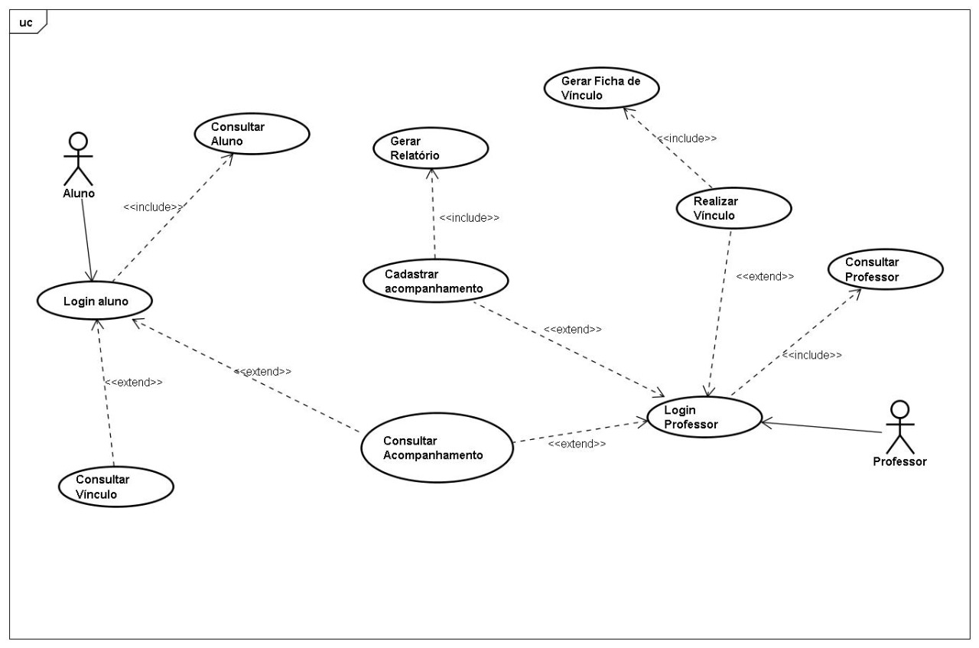

Figura 15. Diagrama de caso de uso geral

Fonte: Autores (2018)

**2.1 Diagrama de Classe**

Este diagrama descreve as relações existentes entre as classes do sistema.

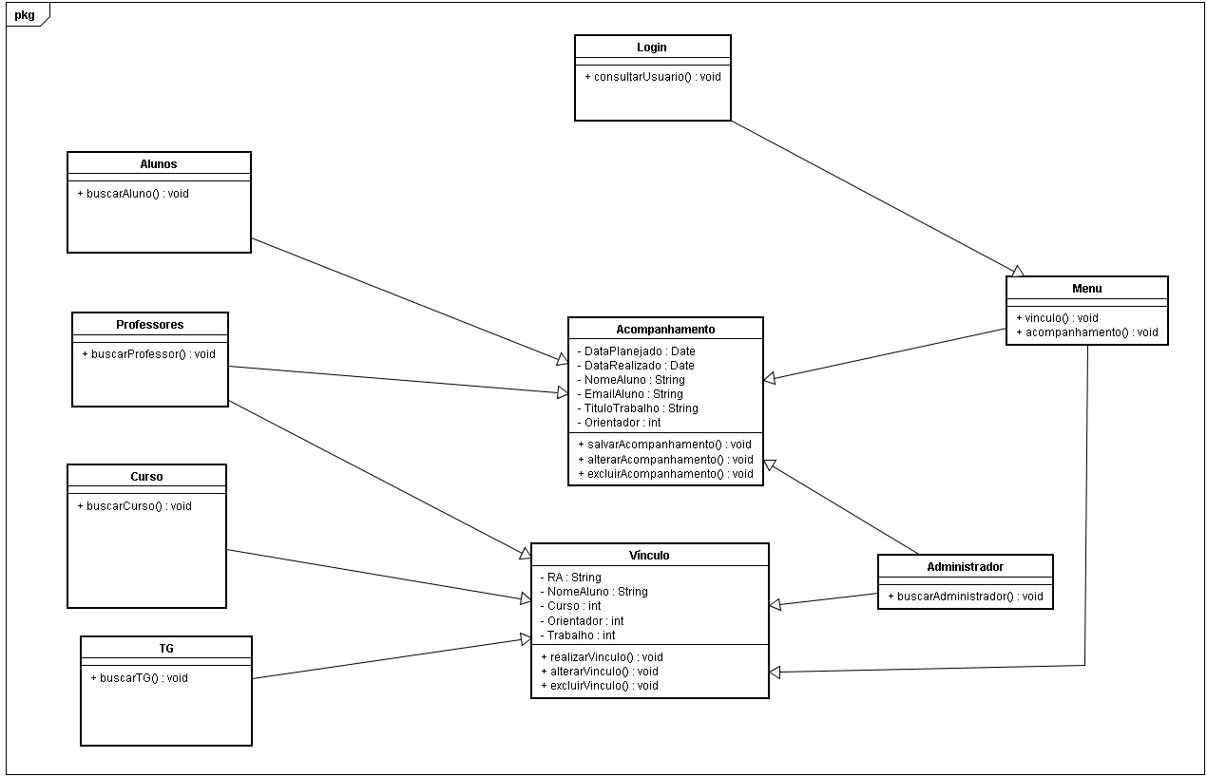Figura 16. Diagrama de classe

Fonte: Autores (2018)